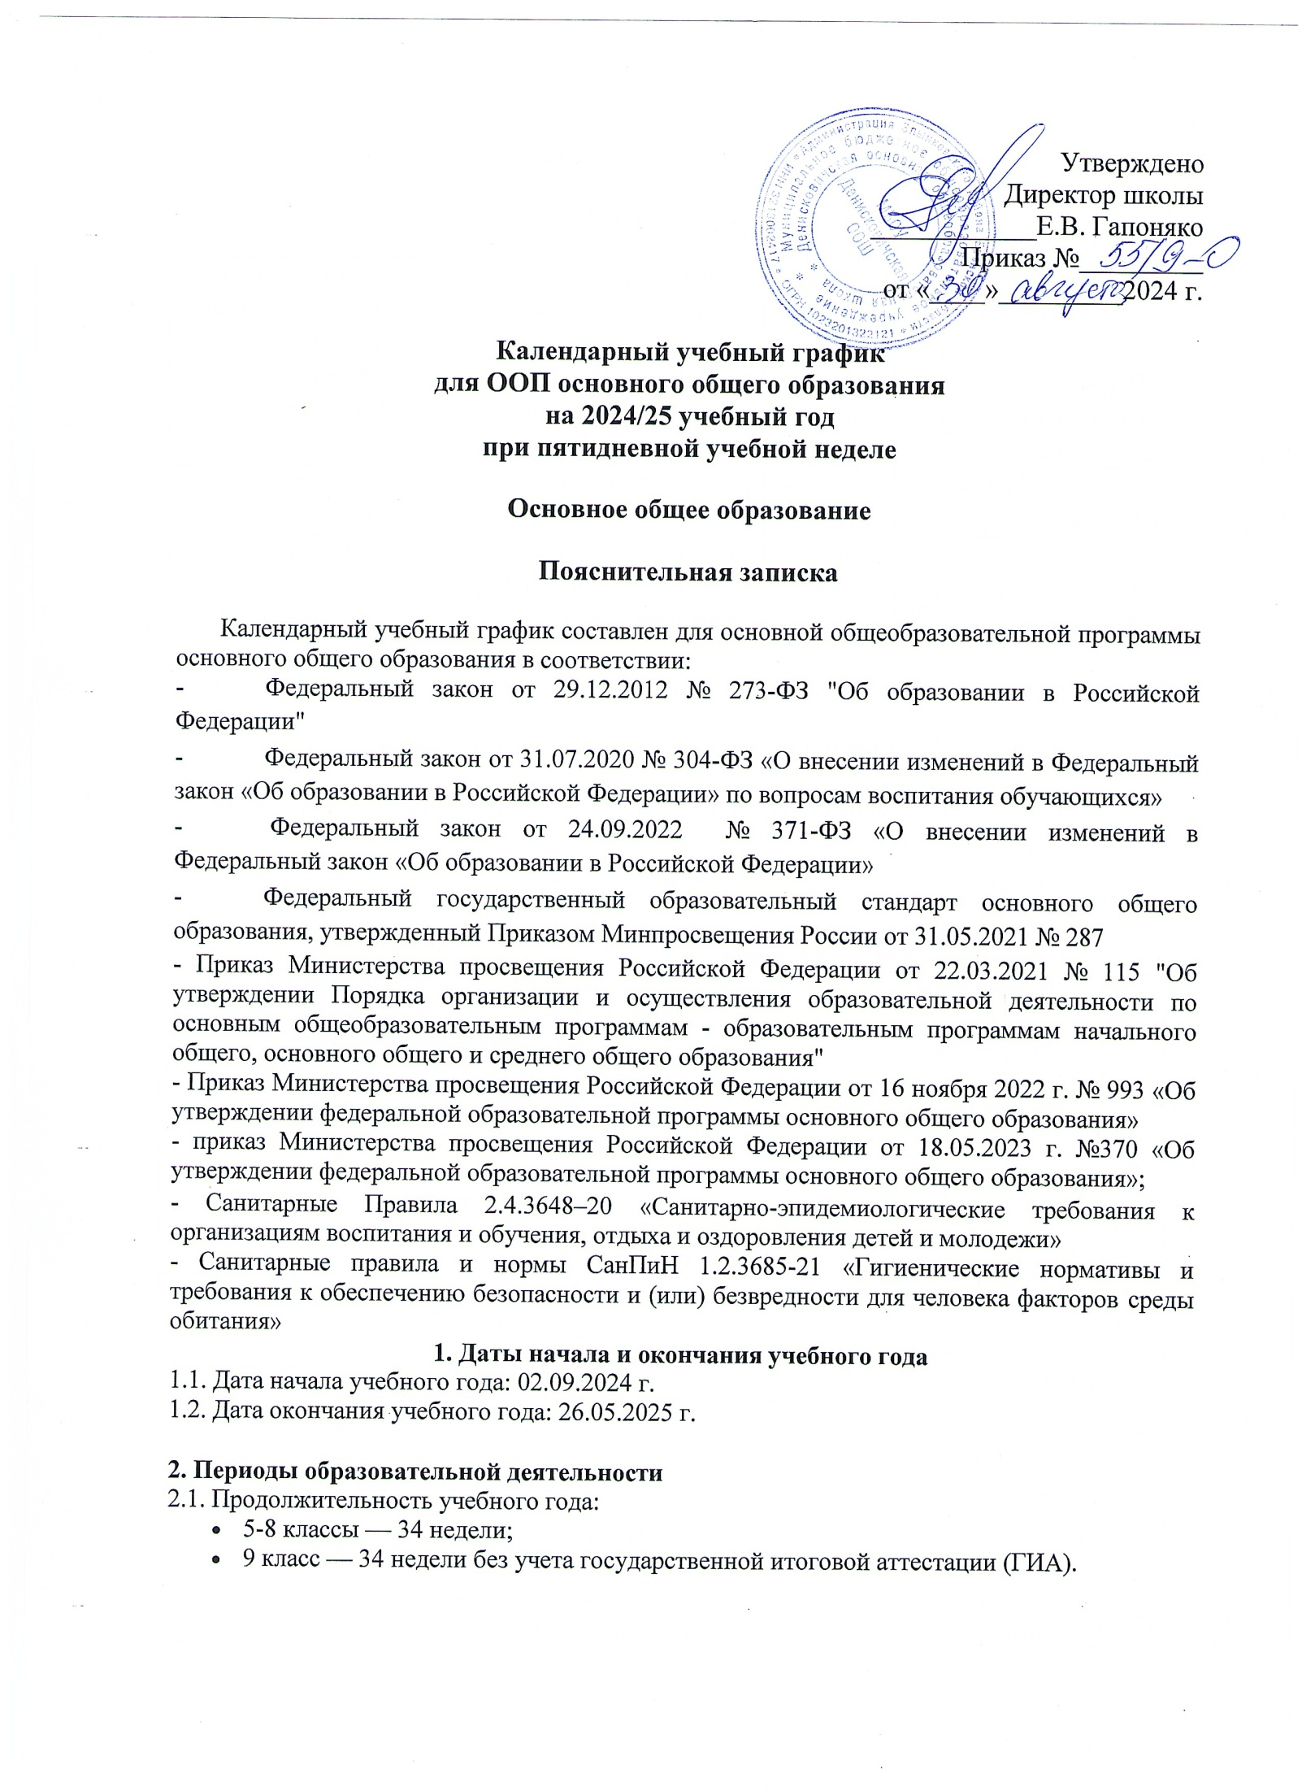

**3. Периоды учебного года**

**5–9-е классы**

|  |  |  |  |  |
| --- | --- | --- | --- | --- |
| **Наименование периода** | **Тип периода** | **Дата начала** | **Дата окончания** | **Продолжительность (количество учебных недель/дней)** |
| Первая четверть | четверть | 02.09.2024 | 25.10.2024 | 8 недель |
| Осенние каникулы | каникулы | 26.10.2024 | 04.11.2024 | 10 дней |
| Вторая четверть | четверть | 05.11.2024 | 27.12.2024 | 8 недель |
| Зимние каникулы | каникулы | 28.12.2024 | 08.01.2025 | 12 дней |
| Третья четверть | четверть | 09.01.2025 | 21.03.2025 | 10 недель |
| Весенние каникулы | каникулы | 22.03.2025 | 30.03.2025 | 9 дней |
| Четвёртая четверть | четверть | 31.03.2025 | 26.05.2025 | 8 недель |
| Летние каникулы | каникулы | 27.05.2025 | 31.08.2025 | 97 дней |

Для обучающихся 9-х классов учебный год завершается в соответствии с расписанием ГИА.

**4. Сроки проведения промежуточной аттестации**

Промежуточная аттестация проводится без прекращения образовательной деятельности по предметам учебного плана с 17.04.2025 г. по 22.05.2025 г.

|  |  |  |
| --- | --- | --- |
| **Класс** | **Предметы, по которым осуществляется промежуточная аттестация** | **Формы проведения аттестации** |
| 5-7 | Русский язык | Комплексная диагностическая работа (ВПР) |
| 9 | Комплексная контрольная работа |
| 5-6 | Литература | Задания на основе анализа текста |
| 7-9 | Тематический тест |
| 5-6 | Родной (русский) язык | Задания на основе анализа текста |
| 7-8 | Диктант с грамматическим заданием |
| 5-6 | Литературное чтение на родном (русском) языке | Сочинение |
| 7 | Комплексная диагностическая работа (ВПР) |
| 8 | Творческая работа |
| 5-9 | Иностранный язык (английский) | Контрольная работа |
| 5-8 | Математика | Комплексная диагностическая работа (ВПР) |
| 9 | Контрольная работа |
| 7-9 | Вероятность и статистика | Тест |
| 7-9 | Информатика | Тест |
| 5 | История | Комплексная диагностическая работа (ВПР) |
| 6-8 | Контрольная работа |
| 9 | Индивидуальный проект |
| 6-7 | Обществознание | Тест |
| 8-9 | Реферат |
| 5-9 | География | Контрольная работа |
| 7-9 | Физика | Контрольная работа |
| 8-9 | Химия | Контрольная работа |
| 5 | Биология | Комплексная диагностическая работа (ВПР) |
| 6-9 | Контрольная работа |
| 5 | ОДНКНР | Собеседование |
| 5-7 | Изобразительное искусство | Тест |
| 5-8 | Музыка | Тест |
| 5-8 | Технология | Групповой проект |
| 5-9 | Физическая культура | Сдача нормативов, тест |
| 8-9 | ОБЖ | Тест |

**5. Дополнительные сведения**

5.1. Расписание звонков и перемен.

|  |  |  |
| --- | --- | --- |
| **Урок** | **Продолжительность урока** | **Продолжительность перемены** |
| 1 | 09.00-09.40 | 10 минут |
| 2 | 09.50-10.30 | 20 минут |
| 3 | 10.50-11.30 | 20 минут |
| 4 | 11.50-12.30 | 10 минут |
| 5 | 12.40-13.20 | 10 минут |
| 6 | 13.30-14.10 | 10 минут |
| 7 | 14.20-15.00 |  |
| Перерыв между уроками и занятиями внеурочной деятельности 30 минут | | |
| Внеурочная деятельность | С 15.30 | - |

5.2. Распределение образовательной недельной нагрузки

|  |  |  |  |  |  |
| --- | --- | --- | --- | --- | --- |
| **Образовательная деятельность** | **Недельная нагрузка в академических часах** | | | | |
| **5-е классы** | **6-е классы** | **7-е классы** | **8-е классы** | **9-е классы** |
| Урочная | 29 | 30 | 32 | 33 | 33 |
| Внеурочная | 13 | | | | |

5.3. Режим работы образовательной организации

|  |  |
| --- | --- |
| **Период учебной деятельности** | **5–9-е классы** |
| Учебная неделя (дней) | 5 |
| Урок (минут) | 40 |
| Перерыв (минут) | 10-20 |
| Периодичность промежуточной аттестации | 1 раз в год |